

İstanbul Ticaret Üniversitesi
MÜHENDİSLİK FAKÜLTESİ

ENG401 BİLİŞİM TASARIM

BİLİŞİM TASARIM RAPORU

Bölüm : Bilgisayar Mühendisliği Yıl/Dönem : 2024/Güz
Öğrencinin

Adı-Soyadı : Arda Özhan

Numarası 200022213

Proje Başlığı : Araç Kiralama Sistemi

Danışman : Sevcan Kahraman

Tarih :16.01.2025

İmza:

BEYAN
Mezuniyet çalışmasındaki tüm veriler akademik kurallar çerçevesinde tarafımca elde edilmiş olup, görsel ve yazılı tüm bilgi ve sonuçlar akademik ve etik kurallara uygun olarak sunulmuştur, kullanılan verilerde hiçbir tahrifat yapılmamıştır, başkalarının çalışmalarından yararlanılması durumunda bilimsel normlara uygun olarak atıfta bulunulmuştur, üniversitede veya başka bir üniversitede herhangi bir tez çalışmasında kullanılmadığını beyan ederim.

İmza :

İsim ve Soyisim :

…… / …… / 2025

İÇİNDEKİLER
İÇİNDEKİLER i
ABSTRACT ii
ÖZET ii
ÖNSÖZ/TEŞEKKÜR iii
ŞEKİLLER v
TABLOLAR vi
- GİRİŞ 1
- PROJE TANIMI 2
- MÜHENDİSLİK STANDARTLAIR VE TASARIM KISITLAMALARI 3
  - MÜHENDİSLİK STANDARTLARI 6
  - TASARIM KISITLAMALARI 8
- ARKAPLAN 8
  - ALINAN DERSLERDEN KAZANILAN BECERİLER 9
  - İLAVE ARAŞTIRMALARDAN EDİNİLEN BECERİLER 9
- METOD 9
  - METOD SAP ABAP İLE VERİTABANI, RAPORLAMA VE FORM YÖNETİMİ 10
  - METOD 2 C# İLE WEB TABANLI KULLANICI ARAYÜZÜ 11
- ÖNTASARIM 19
- PROTOTİP 23
- FİNAL TASARIM 24
- KISITLAMALAR VE MÜHENDİSLİK KISITLAMALARININ KARŞILANMASI 26
- SONUÇ 26
KAYNAKLAR 26

ABSTRACT
This project aims to digitize car rental processes by developing a more efficient, secure, and user-friendly system. Combining SAP ABAP and C# technologies, this system provides an optimized experience for both company managers and customers. The car rental sector was chosen as the project topic due to its rapid growth and significant need for digital transformation. While SAP ABAP offers a robust data management and reporting infrastructure, C# enables the development of a user-friendly web interface. The system facilitates real-time data flow through REST API integration and provides location-based services via Google Maps API. The project objectives include automating rental processes, enhancing operational efficiency, and improving customer satisfaction. This project presents an innovative technological approach and contributes to be industry with scientific and socio-economic benefits.

Keywords: SAP ABAP, C#, Car Rental, REST API, Google Maps, Integrated System, Digital Transformation

ÖZET
Bu proje, araç kiralama sektöründe operasyonel süreçleri dijitalleştirerek, daha güvenli, hızlı ve kullanıcı dostu bir sistem geliştirmeyi amaçlamaktadır. Araç kiralama sektörü, dijitalleşme ihtiyacının yüksek olduğu, dinamik bir alan olduğu için proje konusu olarak seçilmiştir. SAP ABAP ve C# teknolojileri birleştirilerek, güçlü bir veri yönetimi altyapısı ile kullanıcı odaklı bir web arayüzü geliştirilmiştir. Sistem, REST API ile gerçek zamanlı veri entegrasyonu sağlamakta ve Google Maps API aracılığıyla konum tabanlı hizmetler sunmaktadır. Projenin temel hedefleri, kiralama süreçlerini otomatikleştirmek, operasyonel verimliliği artırmak, kullanıcı deneyimini iyileştirmek ve sektöre teknolojik yenilikler sunmaktır. Bu proje, bilimsel ve teknolojik açıdan sektöre katkı sağlarken, sosyo-ekonomik olarak da müşteri memnuniyetini artırmayı ve işletmelere maliyet avantajı sağlamayı hedeflemektedir.

Anahtar Kelimeler: SAP ABAP, C#, Araç Kiralama, REST API, Google Maps, Entegre Sistem, Dijitalleşme

TEŞEKKÜR
Öncelikle projenin her aşamasında bana rehberlik yapan danışmanım Sevcan Kahraman’a ve proje geliştirmenin her aşamasında bana destek olan arkadaşlarıma teşekkür ederim.

SİMGELER VE KISALTMALAR
- ISO: Uluslararası Standardizasyon Örgütü
- IEEE: Elektrik ve Elektronik Mühendisleri Enstitüsü
- REST API: Representational State Transfer Application Programming Interface
- SQL: Structured Query Language
- KVKK: Kişisel Verilerin Korunması Kanunu
- JSON: JavaScript Object Notation
- SSL: Secure Sockets Layer
- NIST: Ulusal Standartlar ve Teknoloji Enstitüsü
- ALV: ABAP List Viewer
- C#: Programlama Dili
- TSE: Türk Standartları Enstitüsü
- GPS: Küresel Konumlama Sistemi
- ABAP: Advanced Business Application Programming

ŞEKİLLER
Şekil 1. Entegrasyon SAP'de Nasıl Yapılır Şekil 2. Web Sitesi
Şekil 3. Google Maps API SAP'de Nasıl Çalışıyor Şekil 4. Veri Akış Diyagramı
Şekil 5. Sap Abap Kodu
Şekil 6. Google Maps Konum Şekil 7. Sözleşme Formları Şekil 8. Web Sitesi Ana Sayfa
Şekil 9. Web Sitesi Menü Çubukları
Şekil 10. Hizmetler Sayfası
Şekil 11. Araç Listesi Sayfası
Şekil 12. Araç Kiralama Formu Şekil 13. SAP Rapor Seçim Ekranı Şekil 14. Araç Tablosu
Şekil 15. Çalışan Tablosu
Şekil 16. Kiralayan Kişi Tablosu Şekil 17. Kiralama Sözleşmeleri Şekil 18. Kiralama Sözleşmeleri Şekil 19. Kiralama Sözleşmeleri

TABLOLAR

Tablo 1. Kiralama Şirketi Tabloları Tablo 2. Müşteri form tabloları Tablo 3. Araç Tabloları
Tablo 4. Mühendislik Standartları Tablo 5. Web Sitesindeki Form
Tablo 6. Sap de Müşteri Verilerinin Tutulduğu Tablo Tablo 7. Müşteri ALV Raporu

GİRİŞ
Bu proje, araç kiralama sektöründe kullanılan süreçlerin dijitalleştirilmesi ve otomatikleştirilmesini amaçlamaktadır. Projenin temel hedefi, SAP ABAP ve C# teknolojilerini entegre ederek hem şirket yönetimi hem de müşteriler için modern, kullanıcı dostu ve verimli bir sistem oluşturmaktır. Araç kiralama sektörü, hızlı büyüyen ve dijitalleşme ihtiyacı yüksek bir alan olduğu için proje konusu olarak seçilmiştir. rojenin temel hedefi, SAP ABAP ve C# teknolojilerini entegre ederek hem şirket yönetimi hem de müşteriler için modern, kullanıcı dostu ve verimli bir sistem oluşturmaktır.
Araç kiralama sektörü, dijitalleşme ihtiyacının yüksek olduğu dinamik bir alan olduğu için proje konusu olarak seçtim.
Proje kapsamında, SAP ABAP, güçlü bir veri yönetim altyapısı ve raporlama sistemi sağlamak için kullanılmıştır. C# ise kullanıcı arayüzü oluşturmak ve web tabanlı işlemleri gerçekleştirmek için tercih edilmiştir. Sistem, REST API ile gerçek zamanlı veri entegrasyonu sunarken, Google Maps API sayesinde konum tabanlı hizmetler de sağlamaktadır.

Projenin hedefleri arasında, araç kiralama süreçlerinin kolaylaştırılması, operasyonel verimliliğin artırılması, müşteri memnuniyetinin yükseltilmesi ve sektöre teknolojik yenilikler kazandırılması bulunmaktadır. Bu hedefler, hem kullanıcı deneyimi açısından hem de şirketlerin maliyetlerini düşürme açısından önemli katkılar sağlamayı amaçlamaktadır.

Bu amacı gerçekleştirmek için hedefler:
- Kullanıcı dostu deneyim: Sistem, kolay kullanılabilir bir arayüz ile araç kiralama ve iade süreçlerini hızlandırmayı hedefler.

- Verimlilik artışı: Araç envanteri, kira durumu ve konum takibi gibi bilgilerin entegre bir şekilde yönetilmesini sağlar.

- Güvenlik: Kullanıcı verilerinin şifrelenmesi ve yetkisiz erişimlerin engellenmesi sağlanır.

- Operasyonel kolaylık: Google Maps API entegrasyonu ile araçların ve kiralama sürecinin anılık olarak takip edilmesi mümkün olur.

Bu sistem şu kullanıcı grupları için faydalı olabilir:
- Yoğun iş temposuna sahip bireyler: Araç kiralama işlemlerini hızlı ve güvenli bir şekilde yapmak isteyen çalışanlar.

- Küçük ve orta ölçekli işletmeler: Araç kiralama operasyonlarını kolaylaştırarak maliyet ve zaman tasarrufu sağlamak isteyen işletmeler.

- Ev kullanıcıları: Kendi araç ihtiyaçlarını kısa sürede karşılamak isteyen bireyler ve aileler.

- Araç kiralama firmaları: Envanter yönetimi, kira süreçlerinin dijitalleşmesi ve müşteri memnuniyetini artırmak isteyen firmalar.

- Zaman yönetimine önem verenler: Kiralama işlemlerini hızlı ve etkili bir şekilde planlamak ve yönetmek isteyen kullanıcılar.

Bu hedefler, hem iş süreçlerinin modernleşmesine hem de işletmelerin maliyetlerini düşürmesine olanak tanıyacak şekilde belirlenmiştir. Geri kalan bölümlerde, projenin detaylı tanımı, uygulanan metodoloji, mühendislik standartları, tasarım kısıtları, arkaplan bilgisi, ön tasarım süreçleri proje üzerindeki etkileri ele alınacaktır.

PROJE TANIMI
Araç Kiralama Sistemi projesi, dijitalleşmenin eksik olduğu araç kiralama sektörüne yenilikçi bir yaklaşım sunmak amacıyla tasarladığım bir projedir. Projenin temel motivasyonu, araç kiralama süreçlerini daha hızlı, verimli ve kullanıcı dostu hale getirmektir. Sistem, SAP ABAP ve C# teknolojilerinin entegrasyonuna dayanarak, güçlü bir veri altyapısı ile kullanıcı dostu bir web arayüzü oluşturmaktadır.

Projenin Tasarım ve Uygulama Süreci:

- Veritabanı Tasarımı: Araç bilgileri, müşteri kayıtları ve kira sözleşmeleri gibi verileri saklamak için SAP ABAP üzerinde gerekli tabloları oluşturdum. Bu tasarım, sistemin güvenilirliğini ve performansını artırmayı hedefledi.
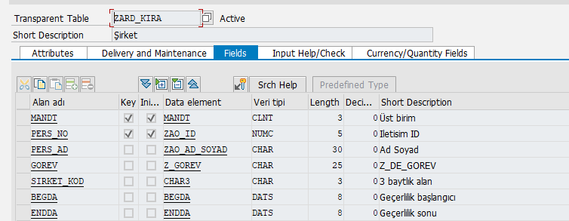

TABLO 1 Kiralama Şirketi Tablolari
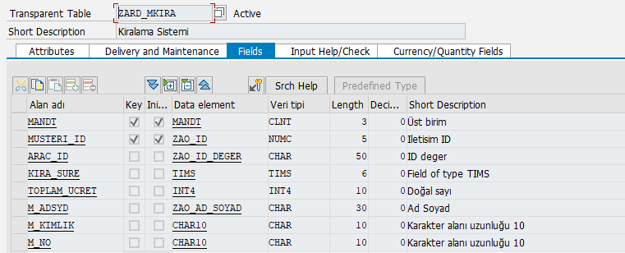

TABLO 2 MÜŞTERİ FORM TABLOLARI
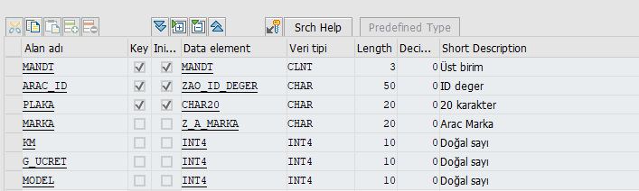

TABLO 3 Araç Tablolari

- Entegrasyon: REST API kullanılarak SAP ABAP ve C# arasında gerçek zamanlı veri aktarımı sağlanmıştır. Bu entegrasyon, sistemin farklı platformlar arasında sorunsuz bir şekilde çalışmasına olanak tanımaktadır.
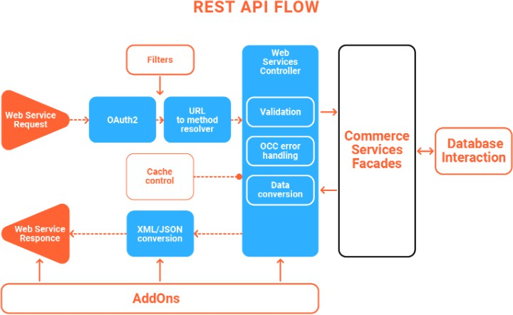

Şekil 1 SAP'de Entegrasyon

- Kullanıcı Arayüzü Geliştirme: C# teknolojisi ile kullanıcı dostu bir web arayüzü tasarlanmış ve araç kiralama, iade ve raporlama işlemleri için kullanıcıların kolayca erişebileceği bir platform oluşturulmuştur.
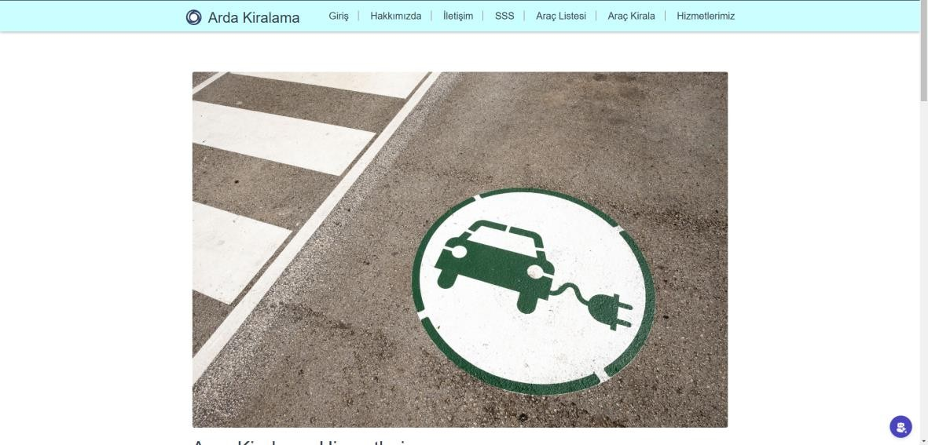

Şekil 2.Web Sitesi

- Google Maps API Entegrasyonu: Kiralanan araçların konum bilgilerinin gerçek zamanlı olarak görüntülenmesi sağlanmıştır. Bu özellik, kullanıcıların araçların yerlerini hızlı bir şekilde takip edebilmelerine olanak tanımaktadır.

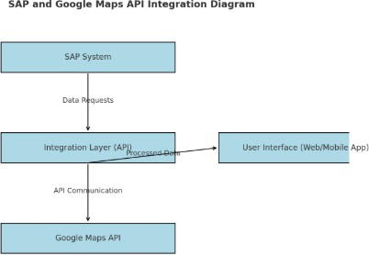

Şekil 3. Google Maps API Sap'de Nasıl Çalışıyor

- Test ve Optimizasyon: Sistem, farklı senaryolar altında test edilerek hatalar giderilmiş ve performans iyileştirmeleri yapılmıştır.

MÜHENDİSLİK STANDARTLARI VE TASARIM KISITLAMALARI
Projemde, mühendislik standartları ve gerçekçi kısıtlamalar, tasarım sürecinin temelini oluşturmuş ve sistemin güvenilir, verimli ve kullanıcı dostu olmasını sağlamak için dikkate alınmıştır. Aşağıda, proje kapsamında kullanılan mühendislik standartları ve karşılaşılan tasarım kısıtlamaları detaylı bir şekilde ele alınmıştır.

ISO : Sistem içerisindeki tüm kullanıcı ve araç verileri şifreleme algoritmaları ile korunmuştur. Veri güvenliği sağlamak için tüm API iletişiminde SSL sertifikaları kullanılmıştır.

IEEE : Projenin sistem tasarımı ve entegrasyon süreçleri bu standarda göre belgelenmiş ve sürdürülebilir bir yazılım geliştirme döngüsü oluşturulmuştur.

TSE Türk Standartları (TS 13298): C# ile geliştirilen kullanıcı arayüzünün kullanıcı dostu ve ergonomik olmasına özen gösterilmiştir. Ayrıca, veri saklama süreçleri KVKK'ya uygun şekilde düzenlenmiştir.

ASTM Standards: GPS cihazlarından alınan veriler, Google Maps API aracılığıyla işlenerek doğru ve güvenilir sonuçlar elde edilmiştir.

NIST Standards: Projede, veri güvenliğini artırmak için şifreleme ve kimlik doğrulama protokollerinde NIST rehberleri kullanılmıştır. Özellikle, REST API üzerinden yapılan veri alışverişlerinde güvenilirlik sağlamak için NIST önerileri uygulanmıştır. Bu standart, sistemin bilgi güvenliğini ve veri bütünlüğünü sağlamaya yönelik rehberlik etmiştir.

MÜHENDİSLİK STANDARTLARI

Standart | Website Link
ISO | http://webstore.ansi.org/
IEEE | http://standards.ieee.org/
TSE | https://intweb.tse.org.tr/Standard/Standard/StandardAra.aspx
ASTM | https://www.astm.org/Standard/
NIST | https://www.nist.gov/

Tablo 4 Mühendislik Standartları

Bu bölümde, araç kiralama sistemine dahil edilen mühendislik standartları açıklanmış ve bu standartların proje üzerindeki etkileri detaylandırılmıştır. Projenin tasarımı, veri güvenliği, kullanıcı dostu bir deneyim ve sistem entegrasyonu gibi kritik gereksinimlere uygun şekilde uluslararası mühendislik standartlarına uyum sağlayarak gerçekleştirilmiştir.

Uygulanan Standartlar ve Projeyle İlgisi

    - ISO 27001 - Bilgi Güvenliği Yönetim Sistemi
      - İlgisi: Kullanıcı ve araç verilerinin güvenliği, sistemin en önemli unsurlarından biridir. Bu standart, verilerin şifrelenmesi ve yetkisiz erişimlerin engellenmesi için rehberlik sağlamaktadır.
      - Projede Kullanımı: Tüm müşteri ve araç verileri SAP ABAP üzerinde güvenli bir şekilde saklanmıştır. REST API üzerinden yapılan veri iletişiminde SSL/TLS protokolleri kullanılarak veri bütünlüğü sağlanmıştır.

IEEE 1016 - Yazılım Tasarım Belgeleri Standardı
      - İlgisi: Sistem tasarımı, entegrasyon süreçleri ve veri akışının detaylandırılması için kapsamlı bir dokümantasyon gereklidir.
      - Projede Kullanımı: SAP ABAP ve C# arasındaki veri akışı ve API entegrasyonu, bu standarda uygun şekilde dokümante edilmiştir. Sistem mimarisi şemaları ve entegrasyon diyagramları hazırlanmıştır.

Google Maps API Standartları
      - İlgisi: Harita servislerinin doğru ve etkili bir şekilde çalışması, sistemin kullanıcı deneyimi açısından kritik bir parçasıdır.
      - Projede Kullanımı: Google Maps API'nin kota yönetimi ve veri formatlama standartlarına uygun olarak araçların konum bilgilerinin gerçek zamanlı takibi sağlanmıştır. API anahtarlarının güvenliği ve erişim kontrolü sağlanmıştır.

TSE Türk Standartları (TS 13298)
      - İlgisi: Kullanıcı arayüzünün ergonomik olması ve veri işleme süreçlerinin güvenli bir şekilde yürütülmesi için gereklidir.
      - Projede Kullanımı: Kullanıcı arayüzü, C# ile ergonomik ve kullanıcı dostu bir şekilde tasarlanmıştır. Ayrıca veri saklama süreçleri KVKK'ya uygun olarak düzenlenmiştir.

NIST Standards
      - İlgisi: Şifreleme ve kimlik doğrulama protokollerinde uluslararası kabul görmüş standartlara uyulması, sistem güvenliğini artırmaktadır.
      - Projede Kullanımı: REST API ile yapılan veri alışverişlerinde, NIST önerileri kullanılarak veri güvenliği artırılmıştır. Kimlik doğrulama ve şifreleme mekanizmaları bu standartlara göre tasarlanmıştır.

ASTM Standards
      - İlgisi: GPS cihazlarından alınan konum verilerinin güvenilirliğini ve doğruluğunu sağlamak için gereklidir.
      - Projede Kullanımı: GPS cihazlarından gelen veriler, Google Maps API ile işlenmiş ve doğru sonuçlar elde edilmiştir.

Standartlarin Proje Üzerindeki Etkileri

Uygulanan standartlar sayesinde proje, uluslararası mühendislik gerekliliklerine uygun şekilde tasarlanmış ve hayata geçirilmiştir. Veri güvenliğinden kullanıcı deneyimine kadar birçok alanda bu standartların rehberliğiyle, kullanıcıların ve işletmelerin ihtiyaçlarını karşılayan güvenilir bir sistem ortaya konulmuştur. Proje boyunca bu standartlara uygunluk, sistemin başarısının temel unsurlarından biri olmuştur.

TASARIM KISITLAMALARI
Tasarım kısıtlamaları, projemin geliştirilmesi sırasında dikkate alınmış ve proje süreçlerini yönlendiren temel unsurlardan biri olmuştur. Bu kısıtlamalar, hem teknik gerekliliklere hem de kullanıcı ihtiyaçlarına uygun bir sistem oluşturmak için uygulanmıştır.

Bütçe Kısıtlamaları:

Projenin geliştirilmesi sırasında bütçe sınırları göz önünde bulundurulmuş ve kullanılan teknolojiler mevcut kaynaklarla uyumlu olacak şekilde seçilmiştir. Örneğin, SAP ABAP ve C# lisanslarının maliyeti ile Google Maps API’nin ücretsiz kullanım sınırları dikkate alınarak optimizasyon yapılmıştır.

Çevresel Kısıtlamalar:

Çevre dostu bir altyapı oluşturmak için bulut tabanlı çözümler tercih edilmiştir. Bu, enerji tüketimini azaltmış ve veri transferi sırasında gereksiz yüklerden kaçınılarak çevresel etkiler minimize edilmiştir.

Toplumsal Kısıtlamalar:

Bilgi güvenliği ve gizlilik en öncelikli konulardan biri olarak ele alınmıştır. Kullanıcıların kişisel bilgilerinin korunması için KVKK ve ISO 27001 standartlarına uygun protokoller uygulanmıştır.

Etik Kısıtlamalar:

Projenin her aşamasında etik değerlere bağlı kalınmıştır. Patent haklarına saygı gösterilmiş, kullanıcı gizliliği sağlanmış ve tüm tasarım süreçlerinde şeffaflık ön planda tutulmuştur.

Güvenlik Kısıtlamaları:

Kullanıcıların ve sistemin güvenliği için güçlü şifreleme yöntemleri kullanılmıştır. Güvenlik açıklarının tespiti ve giderilmesi için kapsamlı testler yapılmıştır.

Üretilebilirlik Kısıtlamaları:

Projede kullanılan yazılım ve donanımların güncel teknolojilerle uyumlu olması sağlanmıştır. Tasarım, fiziksel olarak uygulanabilir ve sürdürülebilir bir yapı sunacak şekilde geliştirilmiştir.

Sürdürülebilirlik Kısıtlamaları:

Sistem, gelecekteki ihtiyaçlara uygun şekilde genişletilebilir bir yapıya sahiptir. Ayrıca, veri işleme ve depolama yöntemleri farklı çevresel koşullara dayanıklı olacak şekilde optimize edilmiştir.

Bu kısıtlamalar, projenin başarılı bir şekilde tamamlanmasını sağlamak için titizlikle uygulanmıştır. Sistem tasarımında bu faktörlere dikkat edilerek kullanıcı dostu, güvenilir ve sürdürülebilir bir çözüm geliştirilmiştir.

ARKAPLAN
Tasarım projesi, yazılım mühendisliği, bilgi teknolojileri ve işletme süreçleri yönetimi alanlarında bir arka plan gerektirmektedir. Bu bölüm, projenin gerçekleştirilmesi için gerekli olan akademik bilgi birikimi ile projeye özgü araştırmalar sonucunda elde edilen bilgileri açıklamayı amaçlamaktadır.

ALINAN DERSLERDEN KAZANILAN BECERİLER

Projede kullanılan teorik altyapı, lisans programı boyunca alınan derslerden elde edilen bilgi ve becerilere dayanmaktadır

İLAVE ARAŞTIRMALARDAN EDİNİLEN BECERİLER
Projede kullanılan teorik altyapı, lisans programı boyunca alınan derslerden ve araştırmalardan elde edilen bilgi ve becerilere dayanmaktadır.

Yazılım Mühendisliği ve Programlama Dilleri:
  - SAP ABAP programlama dilinde geliştirilen veritabanı sistemi, "Programlama Dilleri" ve "Veritabanı Sistemleri" derslerinde kazanılan bilgilerle hayata geçirilmiştir.
  - C# ile geliştirilen kullanıcı arayüzü, "Nesne Yönelimli Programlama" dersinde öğrenilen prensipler üzerine inşa edilmiştir.

Algoritmalar ve Veri Yapıları:
  - Google Maps API'nin entegrasyonunda, rota hesaplama ve veri manipülasyonu gibi işlevlerde kullanılan algoritmalar, "Algoritmalar ve Veri Yapıları" derslerinde öğrenilmiştir.

Bilgi Güvenliği ve Şifreleme:
  - Sistem güvenliğini artırmak için uygulanan SSL/TLS protokolleri ve veri şifreleme yöntemleri, "Computer Networks" dersinden edinilen bilgilerle uygulanmıştır.

Sistem Analizi ve Tasarımı:
  - "Sistem Analizi ve Tasarımı" SAP ABAP ile işletme süreçlerinin modellenmesinde kullanılmıştır.

Matematiksel Modelleme ve Optimizasyon:
  - API isteklerinin optimize edilmesi ve performans artırımı için matematiksel modelleme yöntemleri uygulanmıştır.

EK ARAŞTIRMALAR

Projede kullanılan araçlar ve teknolojiler için daha spesifik bilgi gereksinimleri, lisans programında alınan derslerin ötesinde bireysel araştırmalarla tamamlanmıştır.

Google Maps API Dokümantasyonu:
  - Google Maps API'nin detaylı dokümantasyonu incelenmiş ve API'nin kota yönetimi, veri güvenliği ve kullanım sınırları üzerine çalışılmıştır.

REST API Entegrasyonu:
  - SAP ABAP ile C# arasında gerçek zamanlı veri akışı sağlamak için REST API standartları ve kullanım prensipleri araştırılmıştır.

SAP ABAP Teknik Dökümanları:
  - SAP ABAP'ı etkin bir şekilde kullanabilmek için teknik dökümanlar ve akademik kaynaklar detaylı olarak incelenmiştir.

Veri Güvenliği ve KVKK Uyumlu Sistem Geliştirme:
  - Kullanıcı gizliliğini sağlamak ve yasal düzenlemelere uyumlu bir sistem oluşturmak için ilgili literatür ve KVKK ile ilgili akademik makaleler incelenmiştir.

Bu bilgiler, projenin sağlam bir teorik altyapı üzerine inşa edilmesini ve uygulamada başarılı bir şekilde gerçekleştirilmesini sağlamıştır. Proje boyunca hem akademik bilgi hem de bireysel araştırmalar birleştirilerek sistem tasarımı optimize edilmiştir.

METOD
Projenin amacına ulaşmak için birden fazla yöntem ve yaklaşım benimsenmiştir. Bu bölümde, kullanılan her bir yöntem detaylı bir şekilde açıklanacak ve avantajları ile dezavantajları sunulacaktır. Yöntemlerin etkinliği ve projeye katkısı, hedeflere ulaşma düzeyine göre tartışılacaktır.

METOD 1 SAP ABAP İLE VERİTABANI, RAPORLAMA VE FORM YÖNETİMİ
Projenin ilk büyük bileşeni olan SAP ABAP, sistemin veri yönetimi, raporlama ve form yönetimi gereksinimlerini karşılamak için kullanılmıştır. SAP ABAP ile araç kiralama bilgileri, müşteri kayıtları ve kira sözleşmeleri gibi veriler, veritabanı tablosunda saklanmıştır. SE38 işlem kodu ile ALV raporları oluşturularak, verilerin kolay ve görsel bir şekilde sunulması sağlanmıştır.

Proje kapsamında, kullanıcıların belirli bilgileri kolayca görüntüleyebilmesi için Adobe Forms kullanılarak iki farklı form oluşturulmuştur. Bu formlar, müşteri taleplerine göre sistemden indirilebilir ve yazdırılabilir hale getirilmiştir. Ek olarak, status butonu ile kira sözleşmelerinin “teslim öncesi” veya “teslim sonrası” durumları gerçek zamanlı olarak takip edilebilmektedir. Google Maps API entegrasyonu sayesinde araçların konum bilgileri bu buton üzerinden görselleştirilmiştir.

REST API ile Veri Entegrasyonu

Metod Adı: CALL FUNCTION 'HTTP_POST'

REST API üzerinden web arayüzünden gelen veriler, SAP ABAP tablolarına entegre edilmiştir. Kullanıcıdan alınan veriler, HTTP istekleri aracılığıyla SAP sistemine aktarılmıştır. Bu yöntem, SAP içinde veritabanı tablolarının güncel ve doğru bilgi ile doldurulmasını sağlamıştır.

Özellikler:

- JSON formatında veri işleme.
- HTTP istek ve yanıtlarının yönetimi.
- SAP tablolarında verilerin otomatik güncellenmesi.
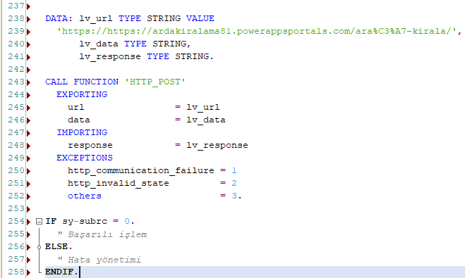

using System;
using System.Net.Http; using System.Text;
using System.Threading.Tasks; class Program {
static async Task Main(string[] args)
{
var client = new HttpClient(); var url = "https://sap.example.com/api/receive";
var jsonData = "{\"key\":\"value\"}"; var content = new StringContent(jsonData, Encoding.UTF8, "application/json");
var response = await client.PostAsync(url, content); if (response.IsSuccessStatusCode) { Console.WriteLine("Veri başarıyla gönderildi."); } else {
Console.WriteLine("Hata: " + response.StatusCode); } } }

ALV Raporlama

Metod Adı: ALV

SAP ABAP üzerinde ALV (ABAP List Viewer) raporları, kullanıcıların veriye erişimini kolaylaştırmak için kullanılmıştır. Araç listesi, müşteri bilgileri ve kira sözleşmeleri gibi veriler, ALV raporlarıyla görsel olarak sunulmuştur. Burda yapı kendi yapmış olduğum List Viewerı kullandım.

Özellikler:

- Kolay filtreleme ve sıralama seçenekleri.
- Kullanıcı dostu tablo görünümü.
- Raporlara ek veri analiz araçları.

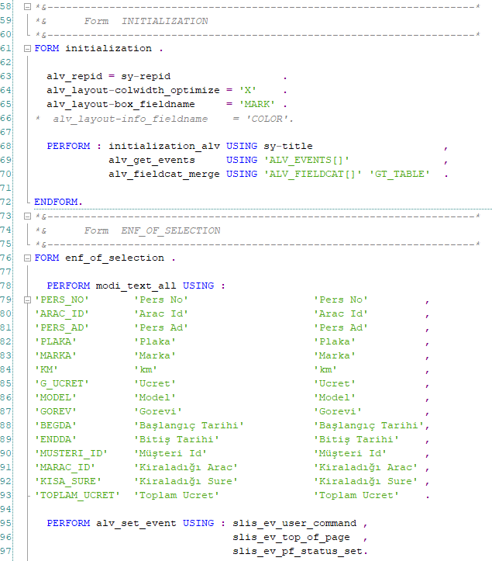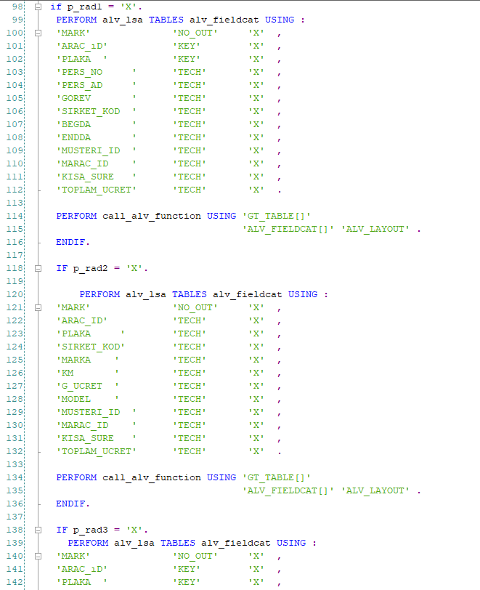

Şekil 5. Sap Abap Kodu

STATUS BUTONU VE GOOGLE MAPS API ENTEGRASYONU Metod Adı: CALL FUNCTION 'HTTP_GET'

Status butonu, kira sözleşmelerinin durumunu takip etmek ve araçların konum bilgilerini Google Maps API üzerinden görüntülemek için tasarlanmıştır. Bu buton, REST API çağrıları ile Google Maps ile iletişim kurarak anlık harita görselleri sağlamaktadır.

Özellikler:

- Konum verilerinin dinamik sorgulanması.
- Harita üzerinde araç konumlarının görselleştirilmesi.
- Durum değişikliklerinin otomatik olarak güncellenmesi.

Adobe Forms ile Dinamik Formlar

Metod Adı: FP_JOB_OPEN ve FP_JOB_CLOSE

Kullanıcıların ihtiyaç duyduğu belgelerin indirilebilir formatta sunulması için Adobe Forms kullanılmıştır. SAP ABAP ile entegrasyon sağlayan bu metodlar, form işlemlerinin başlatılması ve tamamlanmasını yönetmiştir.

Özellikler:

- Dinamik veri ile form oluşturma.
- PDF çıktısı alma ve indirme.
- Kullanıcı dostu form tasarımı
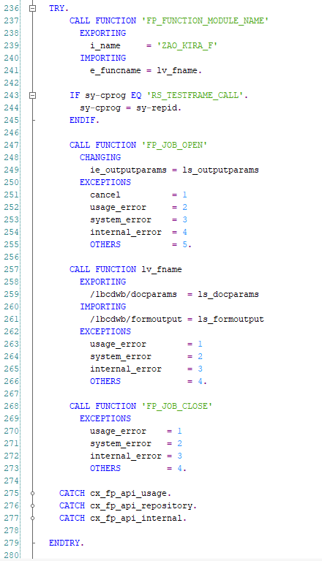

Veritabani Yönetimi ve Güncelleme

Metod Adı: INSERT, UPDATE, MODIFY ve SELECT

SAP veritabanı tablolarının oluşturulması, güncellenmesi ve yönetilmesi için standart SQL tabanlı metodlar kullanılmıştır. Bu metodlar, projedeki verilerin güvenilir bir şekilde saklanmasını sağlamıştır.

Özellikler:

- Verilerin tabloya eklenmesi ve güncellenmesi.
- SQL komutlarıyla veri analizi ve sorgulama.
- Performans optimizasyonu için endeksleme.

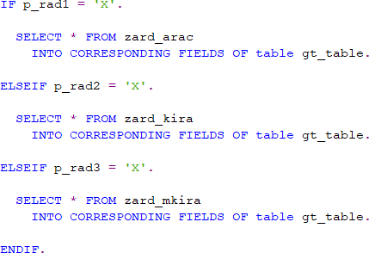

Genel Avantajlar

Veri Yönetimi ve Entegrasyonu:
      - REST API entegrasyonu sayesinde, web arayüzünden alınan veriler anında SAP veritabanına aktarılabilir. Bu, verilerin güncel ve doğru olmasını sağlar.
      - JSON formatında veri işleme ve HTTP istek yönetimi gibi modern teknolojilerle
verilerin işlenmesi kolaylaşır.

ALV Raporlama ile Görselleştirme:
      - Kullanıcı dostu arayüzlerle, araç listesi, müşteri bilgileri ve kira sözleşmeleri gibi veriler kolayca erişilebilir hale gelir.
      - Dinamik tablo görünümü ve ek analiz araçları, kullanıcı deneyimini geliştirir.

Status Butonu ve Google Maps API Entegrasyonu:
      - Araçların konumlarının anlık olarak izlenmesi ve kira süreçlerinin durum takibi etkin bir şekilde yapılabilir.
      - Harita üzerinden görselleştirme, kullanıcıların hızlı karar vermesine yardımcı
olur.

Adobe Forms ile Belge Yönetimi:
      - Kullanıcı ihtiyaçlarına uygun belgeler dinamik olarak oluşturulabilir ve
indirilebilir.
      - Formların PDF çıktısı alınarak arşivleme ve paylaşım süreçleri kolaylaştırılmıştır.

Veritabanı Yönetimi ve Performans:
      - Standart SQL tabanlı metodlarla veri güncellenmesi, analizi ve saklanması güvenilir bir şekilde gerçekleştirilir.
      - Performans optimizasyonu ile sistemin verimliliği artırılır.

Genel Dezavantajlar

Teknik Karmaşıklık:
  - REST API entegrasyonu ve HTTP çağrıları, deneyimsiz geliştiriciler için karmaşık
olabilir.
  - Google Maps API'nin yönetimi, API anahtarı güvenliği ve kota sınırlamaları gibi
ek yükler getirebilir.

Geliştirme Süresi ve Maliyeti:
  - Adobe Forms gibi araçların tasarımı ve yönetimi uzmanlık ve ek zaman gerektirir.
  - REST API ve Google Maps API entegrasyonları, lisanslama ve kullanım maliyetleri doğurabilir.

Performans Yönetimi:
  - Büyük veri setleri üzerinde çalışıldığında ALV raporlarının performansı düşebilir.
  - SQL sorgularının optimize edilmemesi durumunda, veritabanı performansı
olumsuz etkilenebilir.

Güvenlik Riskleri:
  - API çağrıları sırasında veri şifreleme ve güvenlik protokollerinin yanlış uygulanması, veri sızıntılarına yol açabilir.
  - Kullanıcı verilerinin KVKK gibi yasal düzenlemelere uygun şekilde işlenmesi zorunluluğu ek sorumluluk getirir.

Bakım ve Güncelleme Zorlukları:
  - API ve veritabanı entegrasyonlarında yapılan değişiklikler, tüm sistemi
etkileyebilir.
  - Adobe Forms gibi araçlarda yapılan güncellemeler, eski form tasarımlarını geçersiz kılabilir.

Referans: SAP ABAP geliştirme rehberi, SE38 işlem kodu dökümantasyonu, Adobe Forms teknik dokümanları.

  - METOD C# İLE WEB TABANLI KULLANICI ARAYÜZÜ
Web tabanlı kullanıcı arayüzü, araç kiralama sistemi için kullanıcıların işlemlerini kolayca gerçekleştirebileceği bir platform olarak geliştirilmiştir. Bu arayüz, SAP ABAP ile REST API üzerinden entegre çalışmış ve farklı cihazlardan erişilebilir bir yapı sunmuştur. Aşağıda bu sistemin geliştirilmesinde kullanılan metotlar detaylı bir şekilde açıklanmıştır.

REST API İLE VERİ ENTEGRASYONU

Metot Adı: HttpClient.SendAsync

REST API, web arayüzü ile SAP ABAP arasındaki veri alışverişini sağlamak için kullanılmıştır. Kullanıcı tarafından doldurulan araç kiralama formu, JSON formatına dönüştürülerek SAP sistemine gönderilmiştir.

GOOGLE MAPS API İLE KONUM TAKİBİ

Metot Adı: HttpClient.GetAsync

Google Maps API, araçların konumlarını kullanıcı arayüzünde göstermek için kullanılmıştır. Kullanıcıların araçların yerini harita üzerinde görmesini sağlayan bu entegrasyon, API çağrıları ile gerçekleştirilmiştir.

FORM YÖNETİMİ

Metot Adı: ASP.NET MVC Model Binding

Kullanıcıların araç kiralama formunu doldurması ve verilerin SAP sistemine aktarılması için form yönetimi yapılmıştır. ASP.NET MVC yapısında model binding kullanılarak kullanıcıdan gelen veriler işlenmiştir.

AVANTAJLAR

Gerçek Zamanlı Veri Entegrasyonu:
  - REST API ile SAP ABAP sistemiyle anlık veri alışverişi sağlanır.
  - Kullanıcıların girdikleri bilgiler hızlıca işlenir ve veritabanına aktarılır.

Kullanıcı Dostu Arayüz:
  - ASP.NET MVC yapısı, kullanıcıların formları kolayca doldurmasını ve hata yönetimini sağlar.
  - Bootstrap ile responsive tasarım kullanılarak farklı cihazlardan erişim sağlanır.

Konum Takibi ve Görselleştirme:
  - Google Maps API entegrasyonu ile araçların konum bilgileri anlık olarak görüntülenir.
  - Harita üzerinde kullanıcı dostu bir görsel deneyim sunulur.

Modüler ve Genişletilebilir Yapı:
  - MVC yapısı, gelecekteki geliştirmeler için esneklik sağlar.
  - REST API, sistemin diğer platformlarla kolayca entegre olmasına imkan tanır.

Farklı Cihazlardan Erişim:
  - Mobil, tablet ve masaüstü gibi farklı cihazlarda sorunsuz çalışır.
  - Responsive tasarım, kullanıcıların tüm cihazlardan arayüze erişimini kolaylaştırır.

DEZAVANTAJLAR

REST API Yönetim Karmaşıklığı:
  - API bağlantılarının güvenliği (şifreleme, API anahtarları vb.) ekstra zaman ve uzmanlık gerektirir.
  - API çağrıları sırasında ağ gecikmeleri veya sunucu yanıt süreleri performansı
etkileyebilir.

Arayüz Tasarımı ve Optimizasyon Zamanı:
  - Kullanıcı arayüzünün geliştirilmesi, responsive tasarım ve hata yönetimi ek kaynak gerektirir.
  - Karmaşık formlar veya özellikler geliştirilirken tasarım süreçleri uzayabilir.

Google Maps API Limitleri ve Maliyet:
  - Google Maps API'nin ücretsiz kullanım kotası sınırlıdır. Büyük çaplı veri kullanımı maliyetleri artırabilir.
  - API entegrasyon hataları kullanıcı deneyimini olumsuz etkileyebilir.

Veri Güvenliği ve Yasal Uyumluluk:
  - Kullanıcı verilerinin KVKK gibi veri koruma yasalarına uygun şekilde işlenmesi
zorunludur.
  - Veri şifreleme ve güvenlik protokollerinin eksikliği güvenlik açıklarına yol
açabilir.

Bakım ve Güncelleme Zorlukları:
  - API değişiklikleri veya güncellemeleri tüm sistemi etkileyebilir.
  - Harita API'lerinin sürüm güncellemeleri, mevcut sistemlerle uyumsuzluk yaratabilir.

ÖNTASARIM

VERİ AKIŞI VE ENTEGRASYON

Veri akışı, kullanıcıların web arayüzünde doldurduğu formların REST API aracılığıyla SAP sistemine aktarılması ve SAP veritabanında saklanması ile başlar. Bu veriler daha sonra ALV raporları ve status butonları ile kullanıcıya sunulur
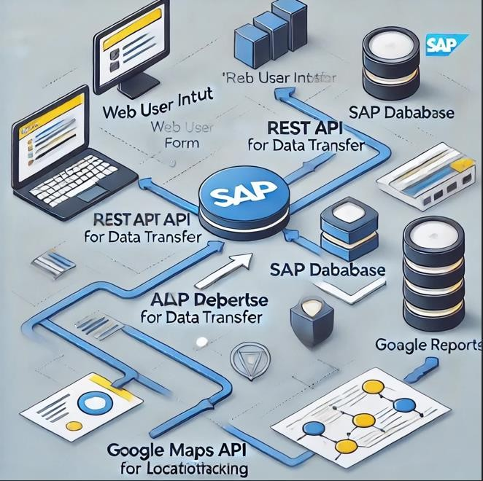

Şekil 4 Veri Akış Diyagramı

PARAMETRELER VE TASARIM SEÇENEKLERİ

Parametre | Açıklama
Web Formu Alanları | Kullanıcının dolduracağı alanlar
REST API Son Noktası | Web arayüzünün SAP sistemine veri göndermek için kullanacağı API bağlantısı.
SAP Tablosu | Gelen verilerin saklanacağı SAP ABAP tablosu
ALV Rapor Kolonları | Raporlarda gösterilecek alanlar
Google Maps API Key | Konum bilgilerini almak için kullanılan API anahtarı.
Status Buton Durumları | "Teslim Öncesi" ve "Teslim Sonrası" gibi kira sözleşmesi durumları.

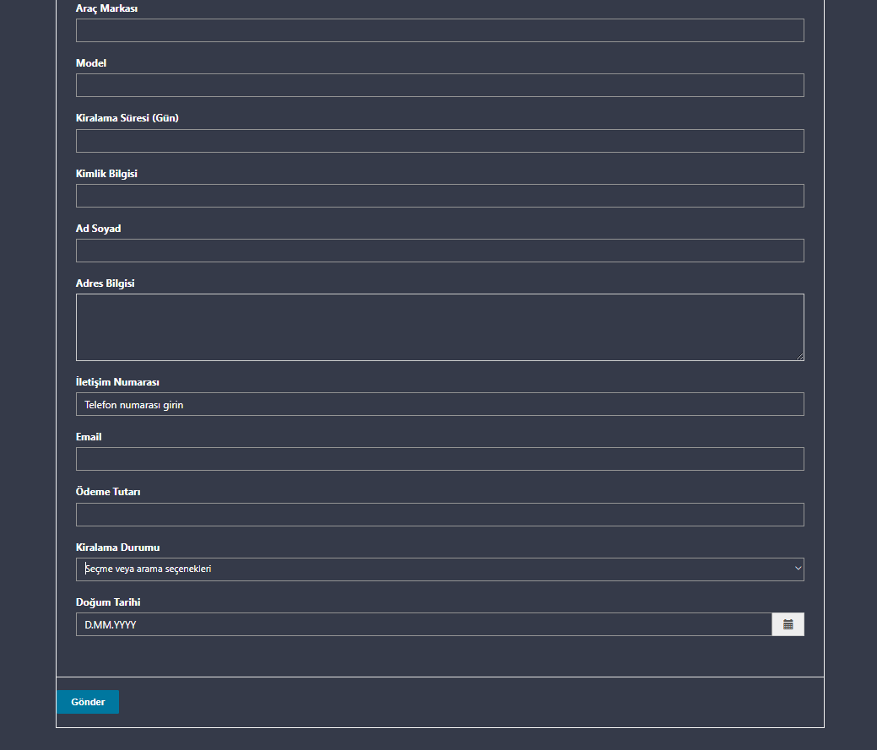
Tablo 5.Web Sitesindeki Form
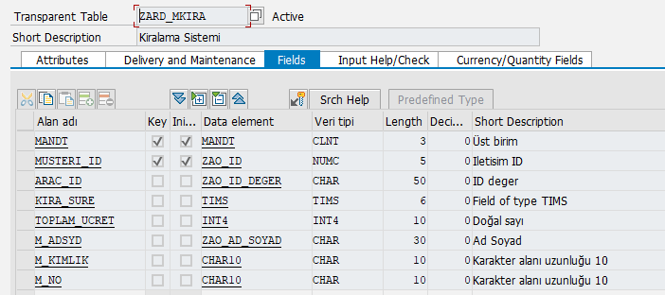
Tablo 6. Sap de Müşteri Verilerinin Tutulduğu Tablo
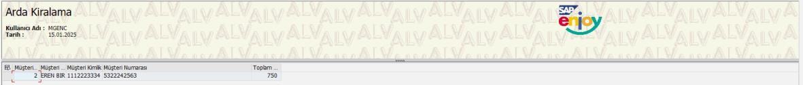
Tablo 7. Müşteri ALV Raporu

ALV RAPORLAMA YAPISI

ALV raporları, SAP ABAP'da kullanıcıların veriye kolayca erişimini sağlar. Rapor, aşağıdaki kolonlardan oluşacaktır:

GOOGLE MAPS API ENTEGRASYONU

Google Maps API ile araçların gerçek zamanlı konum bilgileri, status butonları üzerinden kullanıcıya sunulur. Kullanıcı, ALV raporunda konum sütununa tıkladığında harita üzerinden aracın yerini görebilir.

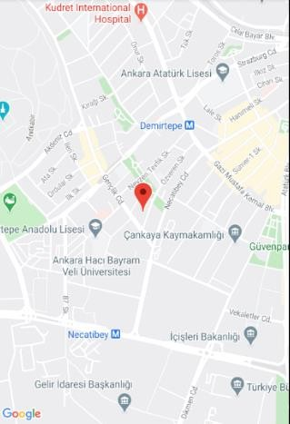
Şekil 6. Google Maps Konum

ADOBE FORMS İLE BELGE YÖNETİMİ

Kullanıcıların kira sözleşmelerini ve araç teslim formlarını dinamik olarak indirmesine olanak tanır.
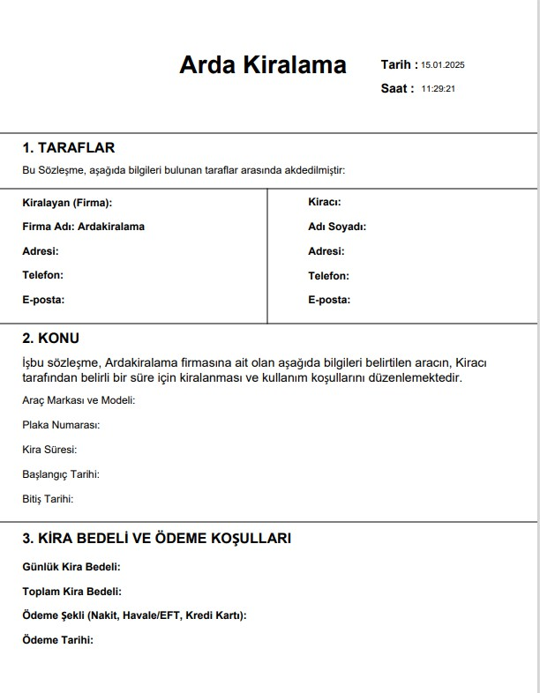

Şekil 7. Sözleşme Formları

PROTOTİP
Prototip, projenin nihai hedeflerine ulaşmadan önce sistemin temel özelliklerini test etmek, doğrulamak ve geliştirmek için oluşturulmuş bir modeldir. Aşağıda, bu proje için geliştirilen yazılım prototipi detaylı bir şekilde açıklanmıştır.

PROTOTİPİ OLUŞTURMANIN AMACI

- Sistemin İşlevselliğini Doğrulamak:
Web arayüzü, REST API, SAP ABAP veritabanı entegrasyonu ve ALV raporlamasının beklenen şekilde çalışıp çalışmadığını test etmek.

Kullanıcı Deneyimini Geliştirmek:
Kullanıcıların arayüz üzerinden araç kiralama, raporlama ve konum takibi gibi işlemleri kolayca gerçekleştirebilmesini sağlamak.

Hataları ve Geliştirme Alanlarını Tespit Etmek:
Tüm sistemin doğru şekilde entegre edildiğinden emin olmak ve prototip aşamasında potansiyel sorunları belirleyip çözmek.

PROTOTİPİN NE YAPTIĞI

- Veri Toplama:
Web tabanlı kullanıcı arayüzü, kullanıcıların araç kiralama ve diğer işlemleri için formlar doldurmasını sağlar.

Veri Aktarımı ve Depolama:
REST API aracılığıyla alınan veriler, SAP ABAP sistemine aktarılır ve burada güvenli bir şekilde saklanır.

Raporlama:
SAP ABAP üzerindeki ALV raporları, kullanıcıların araç durumu, kira bilgileri ve müşteri detaylarını görsel olarak takip etmelerine olanak tanır.

Konum Takibi:
Google Maps API entegrasyonu sayesinde araçların konum bilgileri gerçek zamanlı olarak görüntülenir.

Dinamik Belge Yönetimi:
Adobe Forms ile dinamik sözleşmeler oluşturulup indirilebilir hale getirilir.

PROTOTİPİN TEMEL ÖZELLİKLERİNE GENEL BAKIŞ

- Web Arayüzü:
  - Kullanıcıların araç kiralama işlemlerini kolayca gerçekleştirmesi için sezgisel bir
tasarım.
  - Mobil cihazlar ve masaüstü uyumluluğu için responsive tasarım.

REST API Entegrasyonu:
  - Kullanıcı tarafından doldurulan formların SAP veritabanına aktarılması.
  - Verilerin gerçek zamanlı olarak işlenmesi.

SAP ABAP Veritabanı:
  - Kullanıcı ve araç bilgilerini güvenli bir şekilde saklayan bir sistem.
  - ALV raporlarıyla entegre veri görselleştirme.

ALV Raporlama:
  - Araç durumları, kira bilgileri ve müşteri detaylarının görsel olarak sunulması.
  - Dinamik filtreleme ve sıralama seçenekleri.

Google Maps API Entegrasyonu:
  - Araçların konum bilgilerini gerçek zamanlı olarak kullanıcıya sunma.
  - Harita üzerinde görselleştirme.

Adobe Forms:
  - Kira sözleşmeleri ve teslim formları gibi dinamik belgelerin oluşturulması ve
indirilebilir hale getirilmesi.

DEĞERLENDİRME

GÜÇLÜ YÖNLER

- Veri Entegrasyonu ve Yönetimi:
  - REST API kullanılarak web arayüzünden alınan verilerin SAP ABAP sistemine hızlı ve güvenilir bir şekilde aktarılması, güçlü bir entegrasyon altyapısı sağlamaktadır.
  - SAP ABAP veritabanı ile verilerin güvenli ve düzenli bir şekilde saklanması, tasarımın temel güçlü yanlarından biridir.

ALV Raporlama:
  - Kullanıcı dostu ALV raporları ile araç kiralama, müşteri bilgileri ve kira sözleşmelerine ilişkin detaylar kolayca görselleştirilmiştir.
  - Raporların filtreleme ve sıralama özellikleri, kullanıcıların verileri analiz etmesini kolaylaştırmaktadır.

Konum Takibi ve Görselleştirme:
  - Google Maps API entegrasyonu ile araçların konumlarının gerçek zamanlı takibi sağlanmıştır. Bu, kullanıcı deneyimini zenginleştiren önemli bir özelliktir.

Dinamik Belge Yönetimi:
  - Adobe Forms kullanılarak oluşturulan dinamik sözleşme ve teslim formları, kullanıcıların ihtiyaç duyduğu belgeleri hızlı bir şekilde oluşturmasını sağlamaktadır.

Responsive Web Arayüzü:
  - C# ile geliştirilen web arayüzü, kullanıcı dostu ve tüm cihazlarla uyumlu olacak şekilde tasarlanmıştır. Bu, kullanıcı deneyimini artıran önemli bir faktördür.

ZAYIF YÖNLER

- API Yönetimi:
  - REST API entegrasyonunun karmaşıklığı, sistemde potansiyel hata risklerini artırmaktadır. API anahtarı yönetimi ve güvenlik önlemleri gibi süreçler ek yük oluşturmaktadır.

Performans Kısıtlamaları:
  - Büyük veri setleri üzerinde ALV raporlarının performansı düşebilir ve raporlama
süreçlerinde gecikmelere neden olabilir.
  - Google Maps API'nin yoğun kullanımında kota sınırlamaları ve ek maliyetler ortaya çıkabilir.

Kullanıcı Eğitimi:
  - SAP ABAP ve ALV raporlarının kullanımına aşina olmayan kullanıcılar için başlangıçta eğitim gereksinimi doğabilir.

Bakım ve Güncelleme Zorlukları:
  - Google Maps API veya REST API gibi harici bileşenlerde yapılacak güncellemeler, sistemin yeniden yapılandırılmasını gerektirebilir.

İYİLEŞTİRME ÖNERİLERİ VE YENİ ÇÖZÜMLER

- API Güvenliği ve Yönetimi:
  - API entegrasyonu sırasında veri güvenliğini artırmak için HTTPS protokollerinin kullanımı ve veri şifreleme mekanizmalarının uygulanması gereklidir.
  - API kullanım limitlerini daha verimli yönetmek için alternatif veri işleme yöntemleri veya daha yüksek kotaya sahip API planları değerlendirilebilir.

Performans Optimizasyonu:
  - ALV raporlarında büyük veri setleri için performans optimizasyonu sağlamak amacıyla indeksleme teknikleri ve veritabanı sorgu yapılandırmaları gözden geçirilmelidir.
  - Google Maps API entegrasyonunda sorgu sıklığı azaltılarak API kullanımının daha verimli hale getirilmesi sağlanabilir.

Kullanıcı Eğitimi:
  - SAP ABAP, ALV raporları ve web arayüzü ile ilgili kapsamlı bir kullanıcı rehberi hazırlanabilir ve sistemin ilk kullanımı için kısa bir eğitim programı düzenlenebilir.

Bakım ve Genişletilebilirlik:
  - Harici API’lerin güncellemeleriyle uyumlu bir sistem tasarımı oluşturmak için
daha modüler bir mimari uygulanabilir.
  - Sistem bileşenlerinin düzenli bakımını kolaylaştırmak için otomasyon araçları ve dokümantasyon süreçleri geliştirilebilir.

Maliyet Yönetimi:
  - Google Maps API’nin yoğun kullanımından kaynaklanan maliyetleri azaltmak için
alternatif harita servisleri (örneğin, OpenStreetMap) değerlendirilebilir.

Projenin mevcut tasarımı, temel işlevsellik gereksinimlerini karşılamakta ve kullanıcı deneyimini güçlü bir şekilde desteklemektedir. Ancak performans, maliyet yönetimi ve kullanıcı eğitimi gibi belirli alanlarda iyileştirmeler yapılması, sistemin verimliliğini ve sürdürülebilirliğini artıracaktır. Önerilen çözümler, bu zayıf yönlerin giderilmesine yardımcı olacak ve projenin uzun vadeli başarısını sağlamada önemli bir rol oynayacaktır.

KISITLAMALAR VE MÜHENDİSLİK KISITLAMALARININ KARŞILANMASI
Nihai tasarım, mühendislik standartları ve belirlenen kısıtlamalar dikkate alınarak geliştirilmiştir. Projede kullanılan teknolojiler, güvenlik ve işlevsellik gibi gereksinimleri karşılarken aynı zamanda ekonomik, performans ve sürdürülebilirlik kısıtlamalarını da ele almıştır.

ISO ve IEEE Standartlarına Uygunluk:
REST API ile veri transferinde ve Google Maps API entegrasyonunda güvenlik ve veri bütünlüğünü sağlamak için HTTPS protokolleri ve şifreleme kullanılmıştır.

Tasarım Kısıtlamaları:

Performans:
ALV raporlarının büyük veri setleri üzerinde hızlı çalışması için veritabanı optimizasyonları yapılmıştır.

Çevresel ve Sürdürülebilirlik Kısıtlamaları:
Tasarım, enerji verimliliğini artırmak ve maliyetleri azaltmak için bulut tabanlı hizmetlerle desteklenmiştir.

SONUÇ
Bu raporda, araç kiralama sistemine yönelik geliştirilmiş olan SAP ABAP ve C# tabanlı bir platformun tüm bileşenleri detaylı bir şekilde ele alınmıştır. Projede, kullanıcıların ihtiyaçlarını karşılayacak bir çözüm geliştirilmesi hedeflenmiş ve bu hedefler

doğrultusunda sistemin entegrasyonu, veritabanı yönetimi, kullanıcı arayüzü tasarımı ve raporlama süreçleri başarıyla tamamlanmıştır.

PROJENİN MEVCUT DURUMU

- SAP ABAP ile veritabanı yönetimi ve ALV raporlaması başarıyla uygulanmıştır. Kullanıcıların araç listesi, kira sözleşmeleri ve müşteri bilgileri gibi verilere erişimini kolaylaştıran raporlar oluşturulmuştur.
- C# ile geliştirilen web arayüzü, kullanıcıların araç kiralama işlemlerini hızlı ve kolay bir şekilde gerçekleştirebilmesi için tasarlanmıştır.
- REST API ile veri entegrasyonu gerçekleştirilmiş ve web arayüzünden gelen veriler SAP sistemine aktarılmıştır. Bu süreçte veri güvenliği ve veri bütünlüğü ön planda tutulmuştur.
- Adobe Forms, kullanıcıların ihtiyaç duyduğu dinamik sözleşme ve formların oluşturulmasını ve indirilmesini sağlamaktadır.

SONUÇLARIN DEĞERLENDİRİLMESİ

Projenin hedefleri büyük ölçüde başarıyla gerçekleştirilmiştir. Sistem:

- Doğruluk: Veri entegrasyonu ve raporlama süreçlerinde doğruluk ve güvenilirlik sağlanmıştır.
- Yeterlilik: Kullanıcıların ihtiyaçlarını karşılayan bir platform tasarlanmış ve test edilmiştir.
- Etkinlik: ALV raporlaması ve Google Maps API entegrasyonu gibi özelliklerle sistemin işlevselliği artırılmıştır.

Bu sonuçlar, projenin başlangıçta belirlenen hedeflerine uygun olduğunu göstermektedir. Ancak, performans optimizasyonu ve kullanıcı eğitimi gibi alanlarda bazı geliştirmeler yapılması gerekmektedir.

GELECEKTEKİ ÇALIŞMALAR

- Performans Optimizasyonu:
  - ALV raporlarının büyük veri setleri üzerinde daha hızlı çalışması için SQL sorgu optimizasyonlarının artırılması.
  - Google Maps API'nin yoğun kullanımında alternatif harita çözümlerinin araştırılması.

Kullanıcı Eğitimi ve Destek:
  - Kullanıcılar için SAP ABAP ve web arayüzü kullanımına yönelik rehberlerin hazırlanması.
  - Eğitim videoları ve interaktif içeriklerle sistemin kullanım kolaylığının artırılması.

Yeni Özelliklerin Eklenmesi:
  - Araç bakım takibi ve geçmiş kira sözleşmelerinin analiz edilmesi için ek raporlar oluşturulması.
  - Müşterilere e-posta veya SMS bildirimleri göndermek için bir entegrasyon geliştirilmesi.

Güvenlik ve Güncelleme Yönetimi:
  - REST API ve veri şifreleme süreçlerinin güvenlik standartlarına uygun şekilde düzenli olarak güncellenmesi.
  - Kullanıcı verilerinin KVKK ve diğer yasal düzenlemelere uygun şekilde işlenmesi

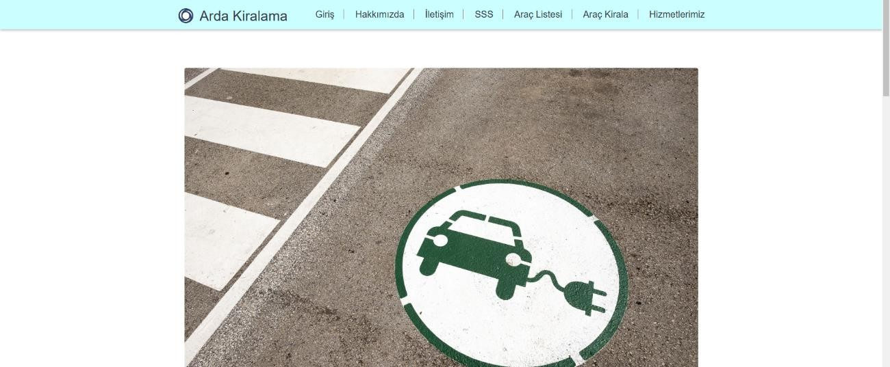

Şekil 8. Web Sitesi Ana Sayfa

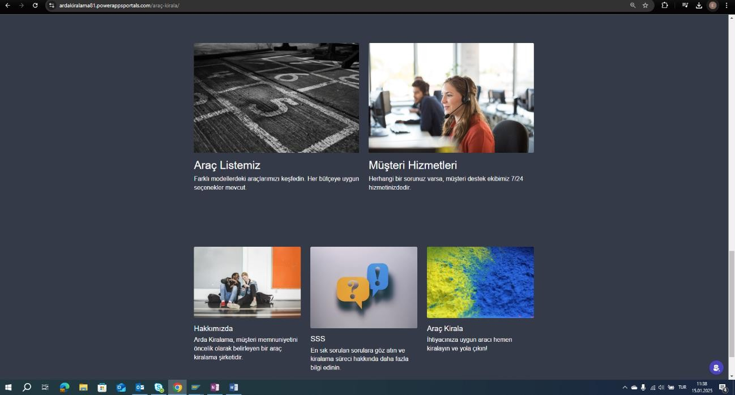
Şekil 9. Web Sitesi Menü Çubukları

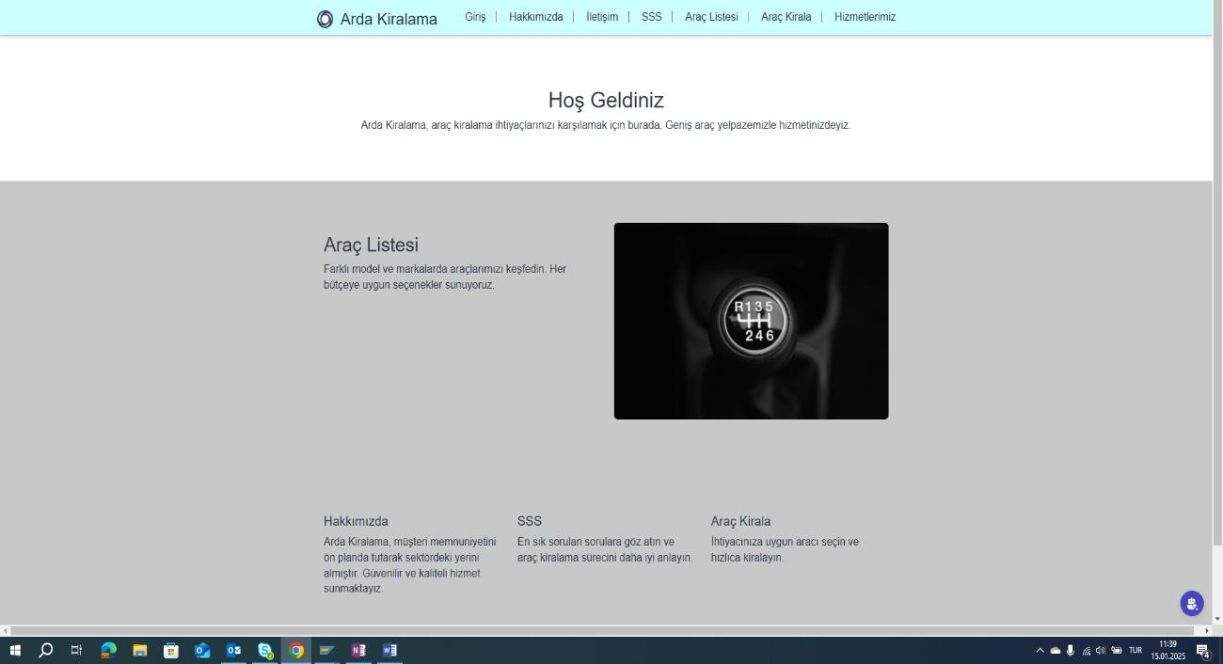

Şekil 10. Hizmetler Sayfası

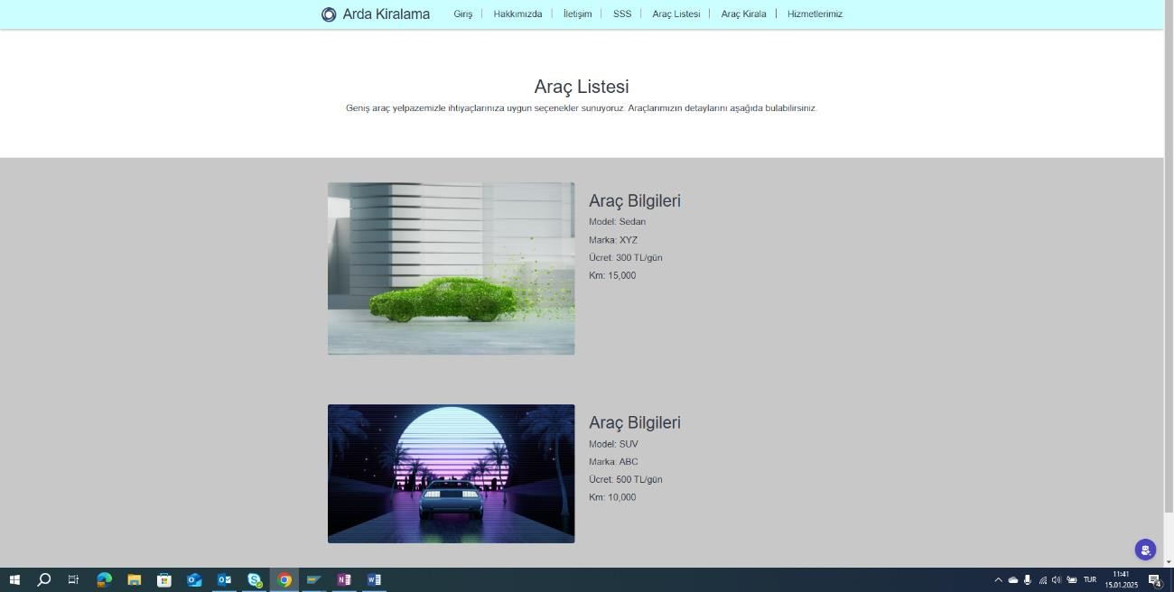

Şekil 11. Araç Listesi Sayfası

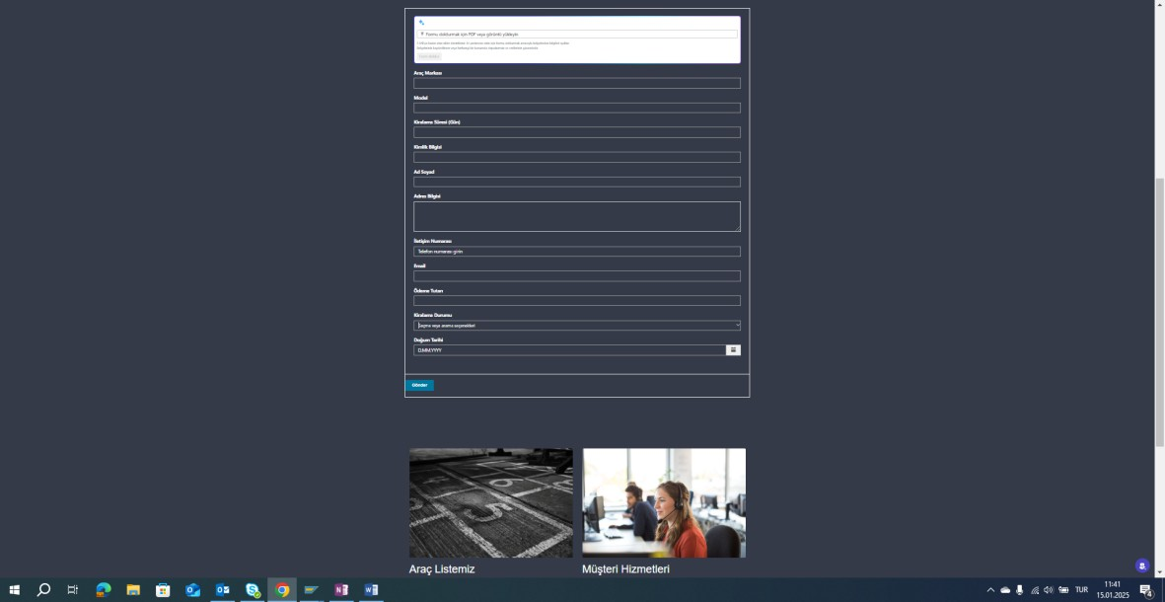
Şekil 12. Araç Kiralama Formu

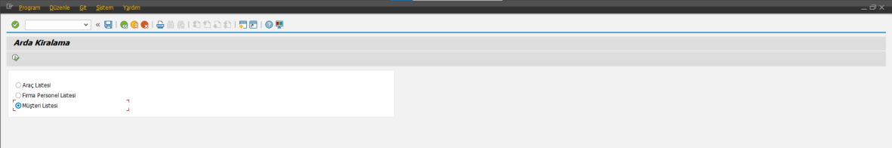
Şekil 13. SAP Rapor Seçim Ekranı

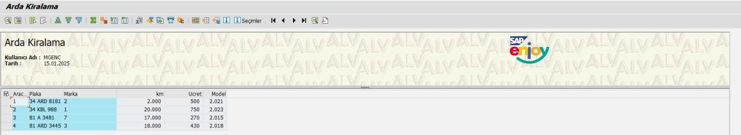
Şekil 14. Araç Tablosu
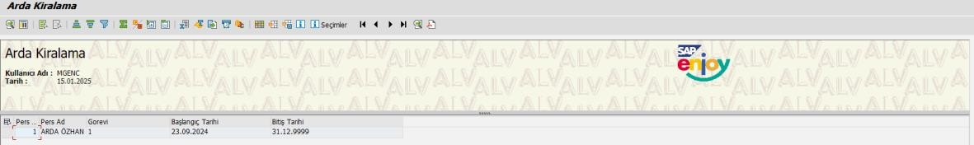
Şekil 15. Çalışan Tablosu

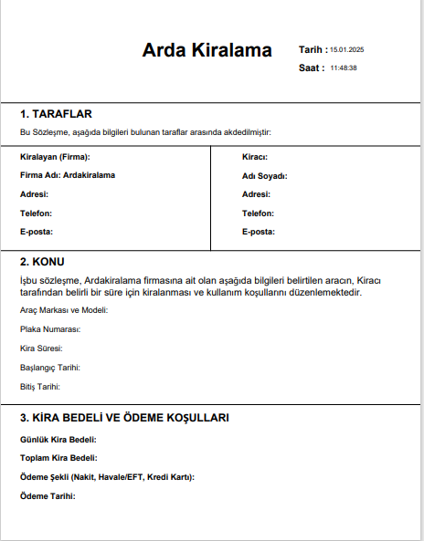
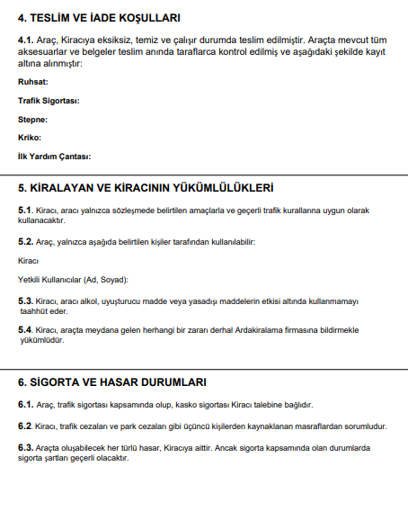
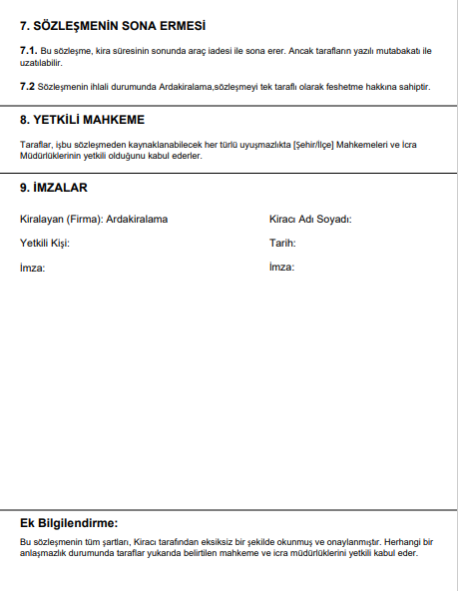
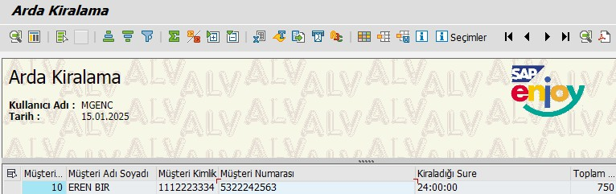
Şekil 16.Kiralayan Kişi Tablosu

Şekil 17,18,19 Kiralama Sözleşmeleri

KAYNAKLAR


SAP ABAP ve Programlama:

- SAP SE. (2022). SAP ABAP Programming for Beginners. SAP Documentation. https://help.sap.com/viewer/ABAP

REST API Kullanımı:

- Fielding, R. T. (2000). Architectural Styles and the Design of Network-based Software Architectures. University of California. https://www.ics.uci.edu/~fielding/pubs/dissertation/rest_arch_style.htm

Google Maps API:

- Google Developers. (2023). Google Maps API Documentation. https://developers.google.com/maps/documentation/

C# ile Web Geliştirme:

- Troelsen, A., & Japikse, P. (2022). Pro C# 10 and the .NET 6 Platform. Apress. ISBN: 978-1484278673.

Veri Yönetimi ve Raporlama:

- Date, C. J. (2019). An Introduction to Database Systems. Pearson Education. ISBN: 978-0321197849.

Dijitalleşme ve Araç Kiralama Sektörü:

- Frost & Sullivan. (2021). The Digital Transformation of Car Rental Services: Trends and Challenges. https://www.frost.com/

SAP HANA ve Veritabanı Entegrasyonu:

- SAP SE. (2023). SAP HANA Administration Guide. https://help.sap.com/viewer/HANA

Proje Yönetimi Standartları:

- Project Management Institute. (2021). A Guide to the Project Management Body of Knowledge (PMBOK Guide). ISBN: 978-1628256191.

Mühendislik Standartları:

- IEEE Standards Association. (2023). IEEE Standards for Software Engineering and API Design. https://standards.ieee.org/

SAP ile Web Hizmetleri:

- Wood, J., & Fuller, A. (2020). SAP Integration Using Web Services and APIs. Galileo Press. ISBN: 978-1493219397.

API Tasarımı ve Uygulama:

- Masse, M. (2011). REST API Design Handbook. O'Reilly Media. ISBN: 978-1449310509.

Google Maps API Kullanımı:

- Cheng, E. (2023). Mastering Google Maps API Integration for Businesses. Packt Publishing.
ISBN: 978-1804619462.

C# ve .NET Geliştirme:

- Skeet, J. (2019). C# in Depth, Fourth Edition. Manning Publications. ISBN: 978-1617294532.

Dijitalleşmenin İşletmelere Etkisi:

- Brynjolfsson, E., & McAfee, A. (2014). The Second Machine Age: Work, Progress, and Prosperity in a Time of Brilliant Technologies. W. W. Norton & Company. ISBN: 978-0393239355.

Mühendislik Kısıtlamaları ve Tasarım Standartları:

- ISO Standards Organization. (2022). ISO 25010 - Software Product Quality Requirements and Evaluation (SQuaRE). https://www.iso.org/

Araç Kiralama Sektöründe Dijital Dönüşüm:

- Roland Berger. (2021). Digitalization of the Car Rental Industry: Future Opportunities. https://www.rolandberger.com/

